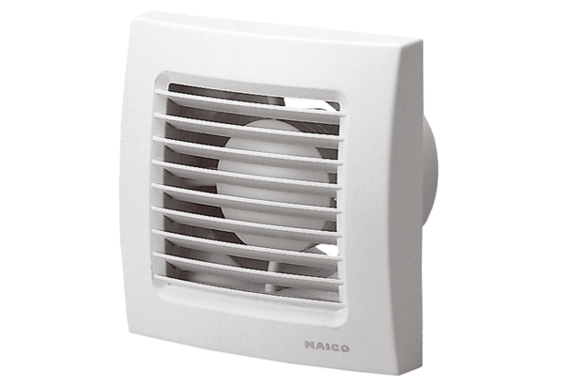Wentylator dla małych pomieszczeń ECA 150Opakowanie jednostkowe: 1 sztukaAsortyment: A
Numer artykułu: 0084.0012Producent: MAICO

